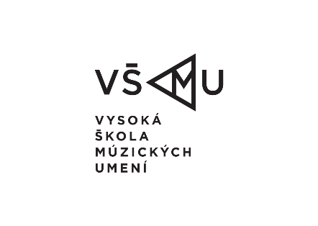
Tlačová správa

Bratislava 11.1.2017
Premiéra inscenácie absolventského ročníka Katedry bábkarskej tvorby bez bábok!
23.1.2017, 19:00, Divadlo Lab, Svoradova 4, 831 01 Bratislava
Snažíme sme sa skúmať konformitu v nás – keď niekto ide s prúdom, je to prejav strachu alebo bezpečia? Človek dokáže s týmto javom pracovať vedome, môže mať na to veľa dôvodov – zlepšenie si postavenia v očiach spoločnosti, ochrana osobnosti, urýchlenie komunikácie a iné situácie s ktorými sa stretávame bežnom živote. V prírode sú mimikry otázkou prežitia.
Autorská inscenácia My_ _ _ sa venuje téme vzťahov. Tvorivý proces prebiehal formou rôznych zadaní a cvičení, vďaka ktorým mohli performeri, študenti Katedry bábkarskej tvorby, Divadelnej fakulty Vysokej školy múzických umení v Bratislave reflektovať svoje názory, myšlienky a postoje. Pre vyjadrenie pocitov využívame rôzne formy výtvarného umenia, hľadáme paralely v prírode, najmä v rastlinnej ríši. Venujeme sa témam - partnerské vzťahy, chorobnosť vo vzťahu, viera a odhodlanie na zmenu.
Inscenačný tím:
Koncept: Juraj Bako
Réžia: Juraj Bako a kol.
Dramaturgia: Juraj Bako, Júlia Jurinová
Výtvarný koncept a realizácia: Júlia Jurinová
Výtvarná spolupráca : Lucia Dubačová
Produkcia: Barbora Ďurčová, Natália Kuchtová
Hudba: Ivan Durkech
Účinkujú: Mária Guldanová, Lucia Hívešová, Peter Pavlík, Leona Tešinská
Pedagogické vedenie:
prof. Ján Uličiansky
doc. Barbora Krajč-Zamišková, ArtD.
Mgr. art. Eva Farkašová
doc. Svetlana Waradzinová
Inscenácia vznikla s finančnou podporou Fondu na podporu umenia

